DFD & ERD

KELOMPOK 10



Disusun Oleh :

M. Azhriel M.F | 10111032
Nadiya Navita | 10111044
Nirina Tri R | 10111048

Dosen Pengampu :
Sari Azhariyah, S.Pd., M.Pd.

PROGRAM STUDI D-III SISTEM INFORMASI
JURUSAN TEKNOLOGI INFORMASI DAN KOMPUTER POLITEKNIK NEGERI SUBANG

2025

- DFD LEVEL 0
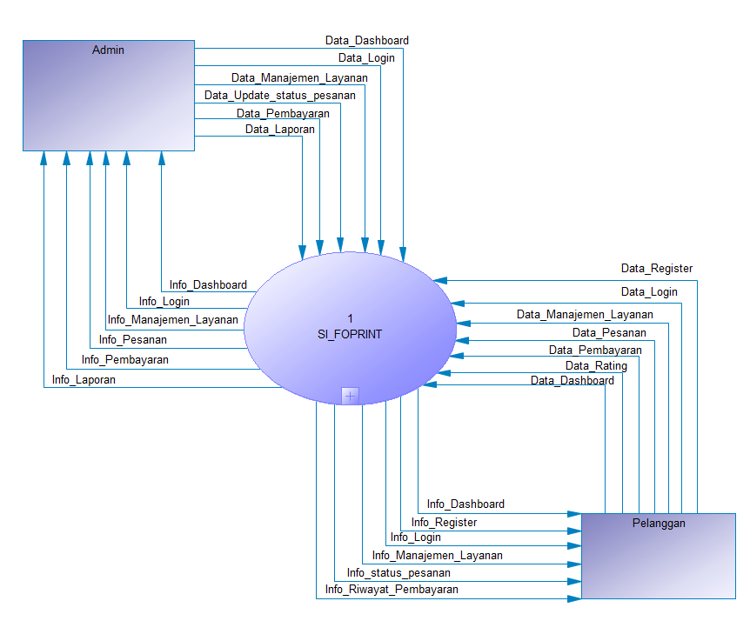

- DFD LEVEL 1
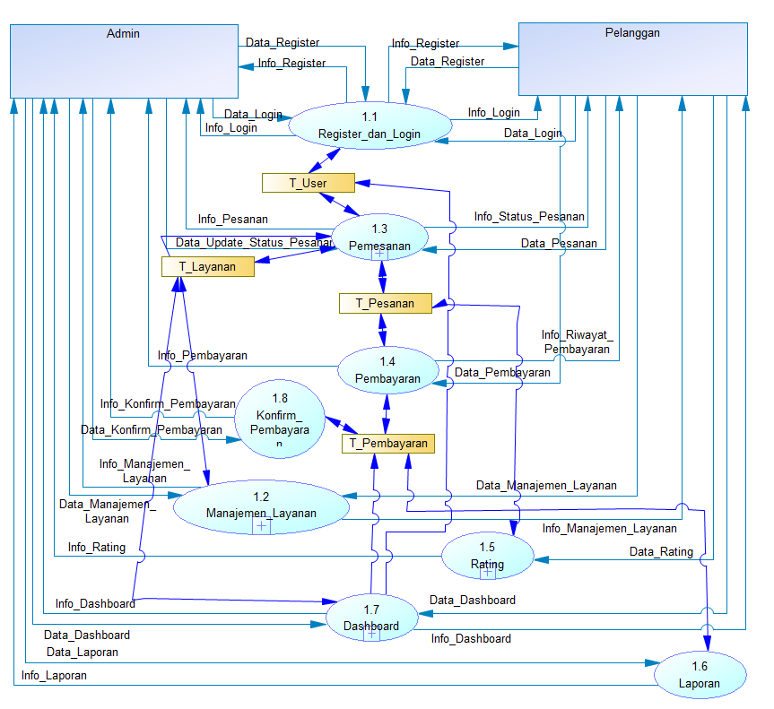

- DFD LEVEL 2
- Dashboard
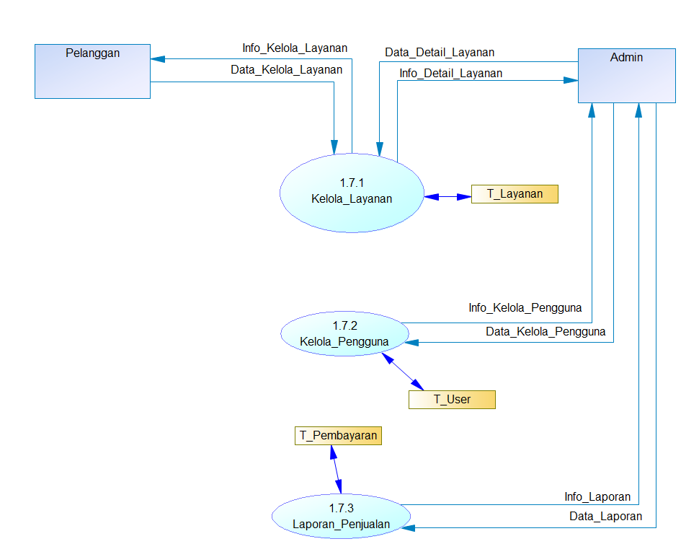

- Pemesanan
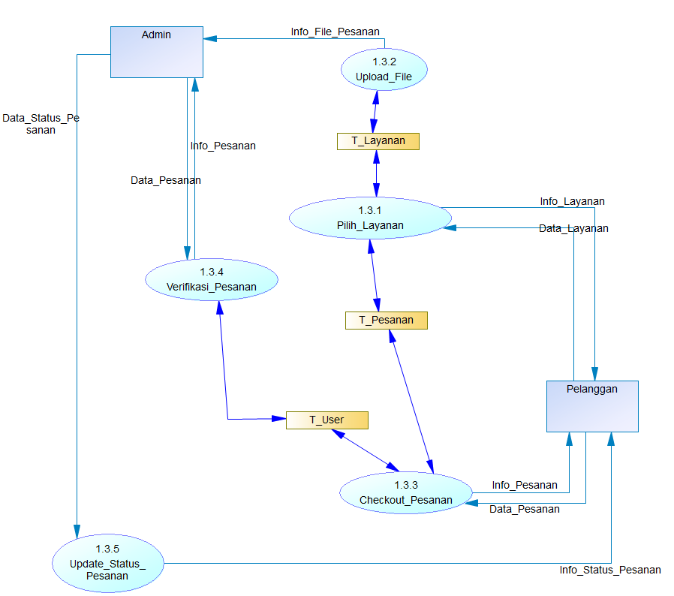

- Manajemen Layanan
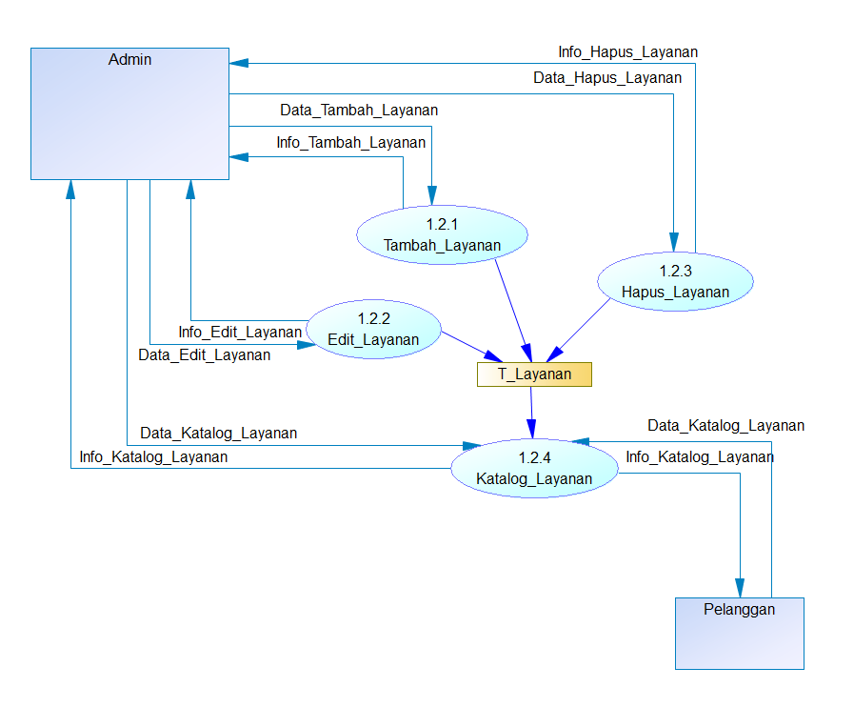

- Rating
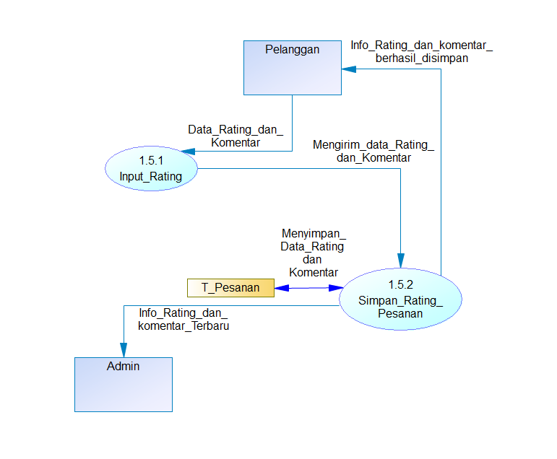

- ERD
